学习活动清单
课程基本信息
学科 | 心理健康教育 | 年级 | 二年级 | 全册通用
课题 | 情绪万花筒——你好，情绪小怪兽 | 执教 |  | 陈玉梅
教科书 | 书 名：中小学心理健康教育教材  出版社：四川教育出版社
学习目标
1.感知情绪，进一步了解情绪的基本类型，初步了解大脑和情绪反应的关系
2.能够对自己情绪进行分类，并能够感知到情绪，并且为之命名
3.初步形成情绪管理的意识
教学重、难点
教学重点：
1.通过活动，能够对自己的情绪进行分类，并能够感知到情绪，并且为之命名
2.通过活动，初步形成情绪管理的意识
教学难点：
1.通过活动，能够对自己情绪进行分类，并能够感知到情绪，并且为之命名
2.通过活动，初步形成情绪管理的意识
教学准备
教师准备：教学ppt、图片、《我和我的情绪小怪兽相处日常》记录单等
学生准备：小卡片若干、瓶子5个、彩笔、铅笔、橡皮等
学习活动任务清单
【学习任务一】
1.观看视频，对小晴的情绪小怪兽的故事进行信息提取，完成视频观后问答；
2.对情绪进行分类，认识情绪的基本类型；
3.了解在大脑作用下，情绪和大脑的关系。
【学习任务二】
1.整理情绪，对生活事件中的自己情绪小怪兽进行分类并命名；
2.把分好类的自己的情绪小怪兽装进相应的“情绪小瓶子”。
示例1：

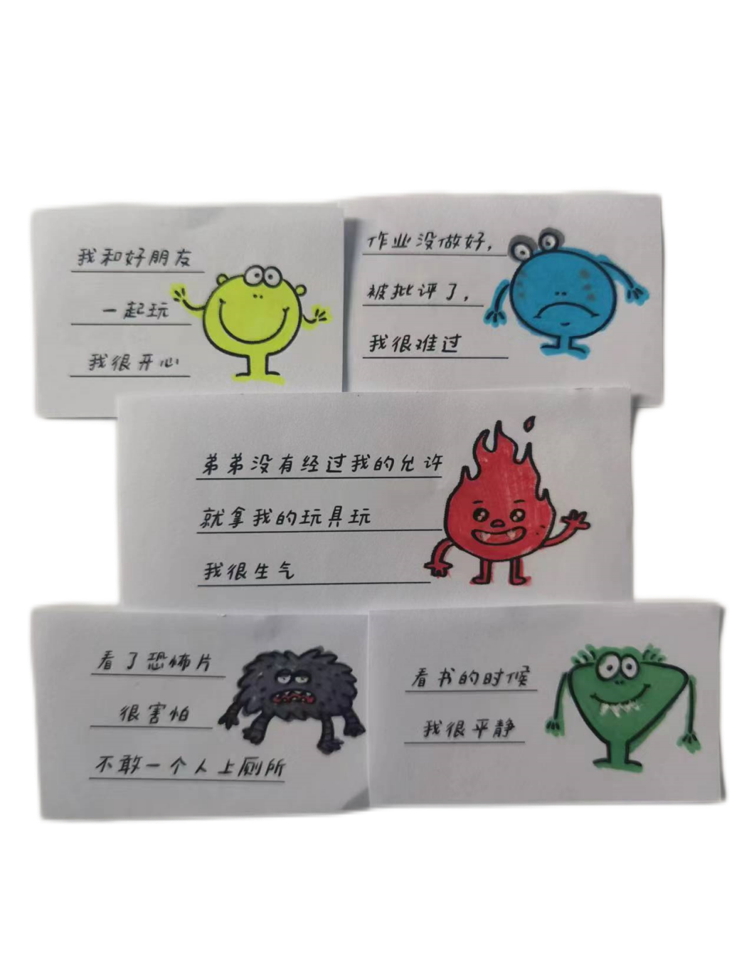

示例2：

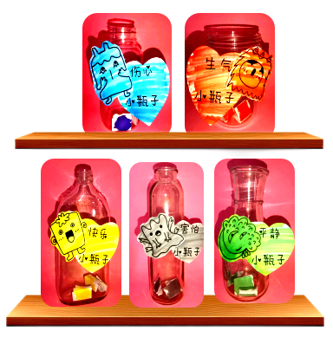
【学习任务三】
接纳情绪，找出关闭情绪开关——安抚自己情绪小怪兽的方法
课后延伸练习（二选一）

练习一：完成《我和我的情绪小怪兽相处日常》记录单。
示例：
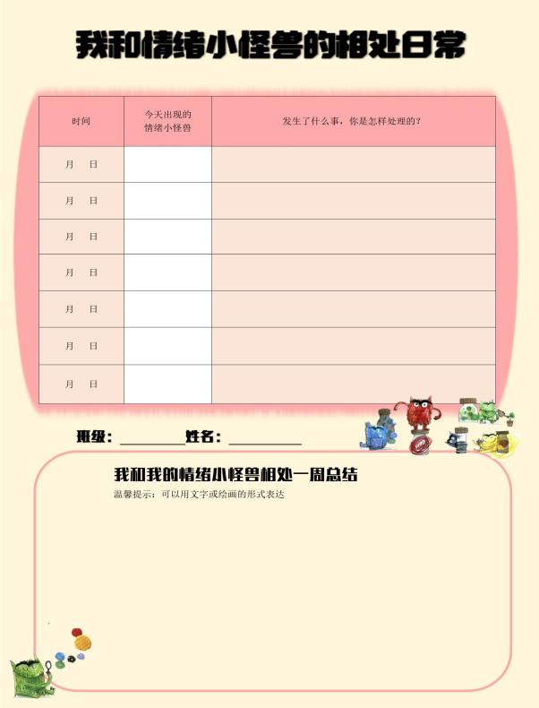

练习二：每日整理情绪，并将其装进情绪小瓶中。
示例：
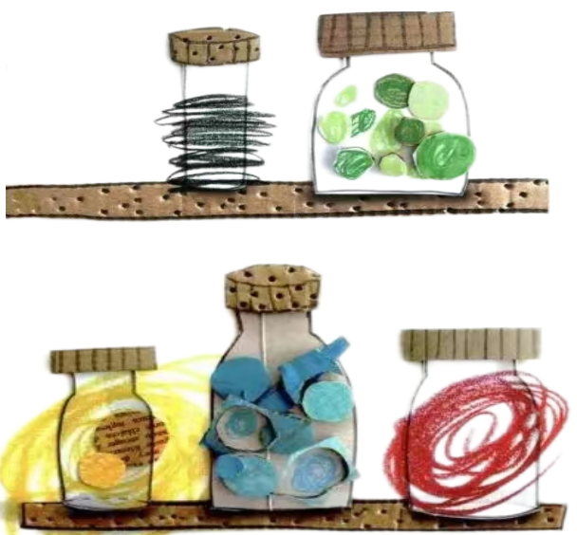
推荐的学习资源
1.《情绪小怪兽》绘本
2.电影《头脑特工队》

